技术报告公开信息表
表式号：BG31-01
一、用人单位基本信息
用人单位名称 | 广州地铁集团有限公司 | 统一社会信用代码 | 91440101190478645G
检测报告编号 | 穗职检P2018036 | 检测任务编号 | P2018036
所属行业 | 铁路运输业 | 企业规模 | 大型
联系人姓名 | 吴丹 | 联系电话 | 18127831201
用人单位地址 | 广州市海珠区新港东路1238号万胜广场A塔
二、技术服务项目组人员名单
技术服务机构 | 广州市职业病防治院
项目负责人 | 陈琳
项目组成员 | 岑子博、袁豪乾、邓冠华、杜伟佳
三、现场调查、现场采样、现场检测的专业技术人员名单、时间，用人单位陪同人
工作环节 | 时间 | 参与人员名单 | 用人单位陪同人
现场调查 | 2021.5.10-5.11 | 岑子博、陈琳 | 陈国林
现场采样 | 2021.5.21，7.27、8.7、9.1-3，9.23-24 | 岑子博、袁豪乾、邓冠华、杜伟佳 | 陈伟明、陈国林、王志文、钟雅峰
现场测量 | 2021.5.21，7.27、8.7、9.1-3，9.23-24 | 岑子博、袁豪乾、邓冠华、杜伟佳 | 陈伟明、陈国林、王志文、钟雅峰
四、现场调查、现场采样、现场检测的图像影像
现场调查相片 | 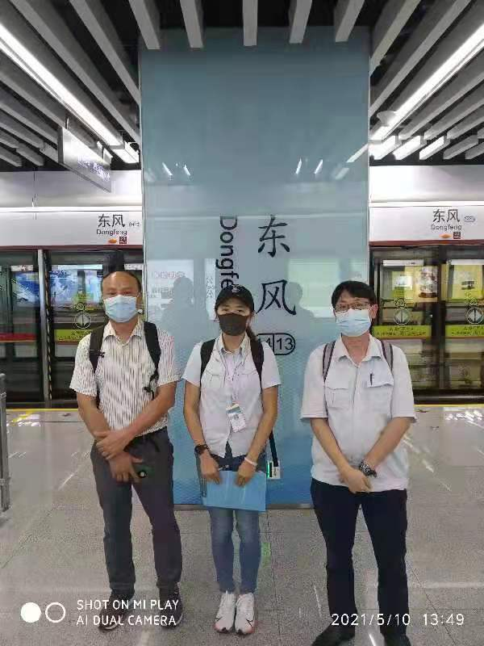
现场采样相片 | 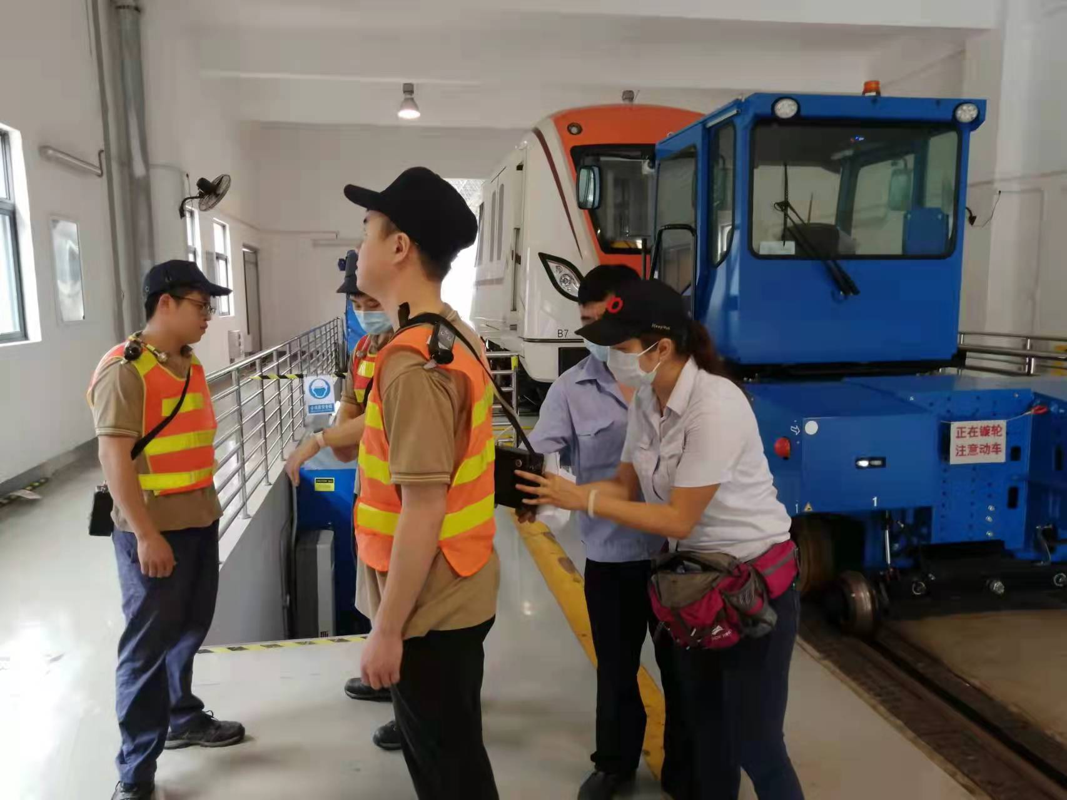
现场测量相片 | 